屏東縣立中正國民中學九十九學年度第二學期第三次段考七年級社會科試題
【請將答案填入答案卷內】 七年 班 號 姓名
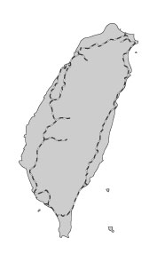
一、選擇題Ⅰ（每題1分，共32分）
甲
乙
丁
丙
※右圖為臺灣鐵路分布圖。請回答1～2題。
1. 「內灣線」早期為了搬運水泥和木材而建設，近年來成為觀看螢火蟲、體驗客家文化的熱門景點之一。請問：「內灣線」應為圖中哪個代號？ (A)甲 (B)乙 (C)丙 (D)丁。
2. 美樂蒂打算在暑假時坐火車環島旅行，如果她從屏東出發，順時鐘方向環島一週。若不重複搭乘，以下的鐵路幹線依序乘坐為下列何者？ (甲)花東線 (乙)縱貫線 (丙)北迴線 (丁)南迴線 (A)乙甲丙丁 (B)乙丙甲丁 (C)丁丙甲乙 (D)丁甲丙乙。
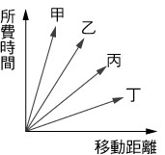
3. 為了紓解都市上下班時間壅塞的交通，「捷運」為重要的大眾交通工具之一。下列對於「捷運」敘述何者錯誤？ (A)有專用的行車軌道 (B)運客量較汽車多 (C)台灣目前已營運的系統有臺北和高雄 (D)分佈於都會區和都會區之間。
4. 大雄將空運、水運、鐵路、公路等四種交通方式，依運輸距離與所需時間的關係畫成比較圖，如右圖所示，則圖中哪一條線代表「水運」？ (A)甲 (B)乙 (C)丙 (D)丁。
5. 下列關於蔣渭水高速公路的敘述，何者錯誤？ (A)即為國道5號 (B)行經中央山脈 (C)聯繫蘭陽平原和臺北盆地 (D)又稱北宜高速公路。
6. 彰化、雲林地區從民國67年後，蔬菜、花卉栽培面積大增，成為全臺最大花卉、蔬菜生產區，此與哪項建設的完工關係最為密切？ (A) 台中港 (B) 國道3號 (C)縱貫鐵路電氣化 (D)中山高速公路。
7. 中部區域是台灣稻米、蔬果及花卉主要供應地，請問農業最發達的是哪一個地區？ (A)濁水溪沖積扇 (B)台中盆地
(C)嘉南平原 (D)大肚臺地。
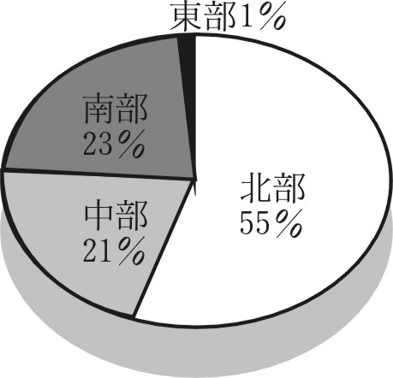
8. 有一首歌，歌詞是：「……出名鯉魚山，也有一枝石雨傘，初鹿之夜，牧場唱情歌，紅頭嶼、三仙臺，美麗的海岸，鳳梨、釋迦、柴魚，好吃一大盤洛神花紅茶，清涼透心肝……」，其歌詞所指的是臺灣哪一個縣市？ˉ(A)宜蘭縣ˉ(B)花蓮縣ˉ(C)台東縣ˉ(D)基隆市。
9. 右圖為民國95年，臺灣四大區域工商業從業員工的比較圖，下列何者為此圖表達的訊息？ (A) 區域間的人口分布差異 (B)區域間的人口總數差異 (C)區域間的產業結構差異 (D)區域間的人口密度差異。
10. 下列對於馬祖的敘述，何者錯誤？(A)位於廈門灣口 (B)屬於福建省連江縣 (C)與中國有小三通往來 (D)島上風多雨少，農業不發達，以漁業為主。
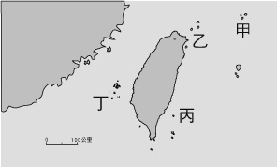
※請根據右圖回答11～12 題
甲
丙
丁
11. 柯男拿到一個線索可以找到嫌犯藏匿的地區，「在當地除了看到許多傳統閩南式的建築，還有著名的戰地史蹟，並且出產嫌犯帶的炮彈鋼刀，以及他愛吃的貢糖和高粱酒」。請問：嫌犯最可能藏匿的地點是在哪裡？ (A)甲 (B)乙 (C)丙 (D)丁
12. 小豬拿到公司舉辦的員工旅遊景點如下：跨海大橋、夜釣小管、七美雙心石滬、桶盤嶼玄武岩、天后宮、馬公街頭血拼。請問他是到哪裡玩呢？ (A)甲 (B)乙 (C)丙 (D)丁。
13. 今日在日常生活中時常可見辛勤工作的外勞身影，這說明瞭台灣的社會變遷呈現何種特色？ (A)工業化成長 (B)人口變化 (C)都市發展 (D)多元社會
14. 台灣早期經濟的發展是以加工業為發展重心，之後轉型為資本或技術密集的產業，下列何者被視為產業升級的指標？
(A)加入亞太經濟合作會議 (B)興建十大建設 (C)加入世界貿易組織 (D)設立科學工業園區。
15. 二次大戰後，政府為清除日治時期留下的殖民文化氣息，因而大力推動哪一種文化？ (A)台灣文化 (B)中華文化 (C)美國文化 (D)原住民文化。
16. 茂茂參觀主題為「民國六十年代台灣懷舊展」的展覽，他可以看見關於哪一項主題的照片或文物？ (A)基隆至高雄的縱貫鐵路通車典禮 (B)三七五減租實施公告 (C)群眾在街頭示威，抗議中美斷交 (D)文壇盛行反共文學。
17. 1994年3月，24位台灣旅客乘船在浙江千島湖觀光時，不幸在船艙內被燒死罹難。請問：受害者的家屬可以向我們的哪一個機構請求協助？ (A)海協會 (B)陸委會 (C)國家統一委員會 (D)海基會。
18. 民國六十年代，台灣受到能源危機的衝擊，幸因政府的何種作為，將影響降至最低？(A)實施土地改革 (B)設置加工出口區
(C)改革幣制 (D)推動十大建設。
19. 關於我國務實外交時期的敘述，下列何者正確？ (A)強調中華民國政府是唯一一個代表中國的合法政府 (B)重視與各國發展經濟貿易、文化等實質關係 (C)發展軍事力量是突破中共外交封鎖的最好策略 (D)蔣經國主政時期推動的政策。
20. 中共調整對台政策，轉而以和平方式解決台灣問題，因而提出「一國兩制」的主張，與哪一件事最密切相關？ (A)日本承認中共主權 (B)與美國建交 (C)進入聯合國 (D)辜汪會談。
21. 小明在研究中華民國歷任總統的政績，得知某位總統基於傳統倫理精神考慮，開放台灣地區人民赴大陸探親，結束兩岸數十年的隔絕狀態。這位總統應該是哪位？ (A)蔣經國 (B)蔣中正 (C)李登輝 (D)馬英九。
22. 承上題，兩岸民間交流的意義非凡，代表兩岸終於結束完全互不往來的隔絕狀態，海峽兩岸隔絕長達多少年？ (A)36年 (B)37年 (C)38年 (D)39年。
【背面尚有試題】
23. 下列有關社會福利的敘述，何者正確？（甲）社會福利的觀念起源於慈善助人（乙）我國憲法規定，政府必須推動社會福利政策（丙）各國多以民間力量來推動社會福利（丁）社會福利對民眾來說是一種免費的服務 (A)甲乙 (B)甲丁 (C)乙丙
(D)丙丁
24. 下表為公民老師編寫有關社會福利的作業單，其正確答案為何？
社會福利作業單
1.（ ）目前我國實施的社會保險有國民年金保險、全民健康保險及職業保險等。
2.（ ）政府採行急難救助金的措施來彌補社會保險給付項目之外有特殊需求的人民。
3.（ ）福利服務的目的在協助低收入戶以及遭遇急難受災戶，維持其基本生活水準。
(A) (B) (C) (D)
25. 我國憲法增修條文規定：「國家對於身心障礙者之（甲）保險與就醫、（乙）無障礙環境之建構、（丙）教育訓練與就業輔導及（丁）生活維護與救助，應予保障。」其中何者是在落實社會福利中有關福利服務的政策？ (A)甲 (B)乙 (C)丙 (D)丁
26. 我國禮記禮運大同篇中提到：「使老有所終，壯有所用，幼有所長，矜寡孤獨廢疾者皆有所養。」下列法規何者可具體落實上述理想？（甲）民法（乙）兒童及少年福利法（丙）身心障礙者權益保障法（丁）家庭暴力防治法（戊）老人福利法
(A)甲乙丙 (B)乙丙丁 (C)乙丙戊 (D)甲丁戊
27. 內政部通過推動近12年的「住宅法」草案， 其中社會住宅採只租不賣，以混居方式提供青年學生、初入社會者或特定弱勢戶居住，合宜住宅則由政府招商興建，平價優先售予一定所得以下無自用住宅者。請問：上述作法主要是基於哪一種理念而實施的？ (A)促進階層流動 (B)推動社區營造 (C)維護社會正義 (D)區隔特殊族群
28. （甲）社會變遷普遍存在任何一個社會，而且無可避免（乙）社會變遷總是帶來正面的助益（丙）理念的變遷通常是社會變遷中最易察覺的現象（丁）氣候改變、科學進步、文化交流等都可能造成社會變遷。以上敘述，何者正確？ (A)甲乙
(B)甲丁 (C)乙丙 (D)丙丁
29. 下表是七年30班同學針對社會變遷衍生出的社會問題，發表自己的看法。其中何人的說法不符合此項議題？ (A)傑修
(B)曉如 (C)艾薇 (D)以翔
同 學 | 說 法
傑 修 | 民眾法治觀念不足，犯罪問題日趨嚴重，造成社會大眾的不安
曉 如 | 女性在經濟上相對獨立，兩性對婚姻的態度不同，離婚的比率提高
艾 薇 | 家庭型態轉變為以小家庭為主，長輩無人照顧，獨居老人問題增加
以 翔 | 強烈地震、海嘯、龍捲風的發生，使人民的生命、財產遭受嚴重損失
30. 目前坊間電子書多半只是把平面的文字轉到電子載具上，今有業者推出整合影音、動畫等多媒體的電子書店，讓使用者下載互動性高的電子書。例如「地震」電子書，除了說明、動畫，也收錄最新日本311的地震資料、300年來台灣大地震分佈圖；透過電子書動畫，還可見地震前後地貌變化，這是平面書或傳統電子書做不到的。請問：以上文章說明了何種層次的社會變遷？ (A)器物生活 (B)社會制度 (C)價值觀念 (D)風俗習慣
31. 終身學習是個人適應社會變遷最好的方法，去年教育部推行「終身學習行動年」，鼓勵大家落實每天運動學習各30分鐘並日行一善的331行動，今年則試辦終身學習卡，目前只要有高中學歷或年滿22歲以上民眾，修習經認證的非正規教育課程，修滿40個學分以上將有資格報考大學，入學還可抵免學分。下列何者是終身學習中社會機構所提供的「非正規教育課程」？（甲）國民中學（乙）高級中學（丙）空中大學（丁）社區大學（戊）市民學苑 (A)甲乙丙 (B)甲乙丁 (C) 乙丙丁 (D)丙丁戊
32. 財政部試辦電子發票，雖然有環保與經濟的效益，但是可能使消費者「隨手捐發票」給公益團體的機會大幅降低。請問：這項政策變遷會造成何種衝擊？ (A)城鄉差距擴大 (B)個人適應不良 (C)弱勢族群權益受損 (D) 價值觀念混淆
二、選擇題Ⅱ（每題2分，共60分）
1. 台灣與全球各地的溝通要快速而便捷，勢必要依賴「通訊」交通，下列何者不屬於通訊交通的範圍？ (A)國際飛機 (B)電腦網路 (C)大眾傳播 (D)郵政系統。
2. 對於公路與鐵路的特性比較，以下何者正確？
 | （A）運量 | （B）速度 | （C）適合里程 | （D）適應地形能力
公 路 | 大 | 快 | 短程 | 差
鐵 路 | 小 | 慢 | 長程 | 佳
3. 目前臺灣常見的交通方式有水運、陸運及空運等，其中有關「水運」的敘述，下列何者正確？ (A) 水運優點為運費低，運輸量小 (B) 臺灣河流坡陡流急、流量變化小 (C)早期唯一可通航河川是淡水河 (D)目前基隆港的貨物進出口量最大。
4. 艾台丸經營蘭園，準備將生產的文心蘭外銷。請問：文心蘭多採切花輸出，其最佳銷售期為貨到後3～4天內，為保有良好品質，艾台丸應採用何種方式運送出口？ (A)公路 (B)鐵路 (C)海運 (D)空運。
5. 下列關於台灣「北部區域」的敘述何者正確？(A)因夏季迎西南季風，全年降雨較平均 (B)海岸地形主要為沙岸 (C)臺北地區－在政治、經濟、文化方面居台灣重要地位 (D)桃園縣－國際交通往來便利，也是台灣高科技產業發展的火車頭。
6. 下列關於台灣「南部區域」的描述，何者正確？ (A)大多位於北回歸線以南，屬副熱帶季風氣候 (B) 因雨量分布不均，故需要許多水利設施來供應用水 (C)台南地區昔日為台灣稻米、甘蔗和木材的重要產區 (D)嘉義縣是明清時代全臺政治、經濟中心，為嘉南平原農工產品集散地。
7. 下列關於台灣「東部區域」的描述，何者正確？ (A)位於歐亞大陸板塊和印澳板塊接觸帶，成為全臺地震最頻繁的地區
(B)因為地形阻隔，族群封閉，原住民人數較其他地區少 (C)台東縣每當冬季時東北季風通過，容易出現焚風 (D)花蓮縣利用原料優勢，發展水泥和大理石工業。
【請接續下一張試卷】
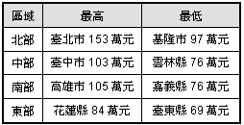 8. 附表為臺灣四大區域家庭年平均所得最高與最低的縣市資料，由此可得知哪項訊息？
(A)區域間差異小 (B)區域內差異大 (C)人均所得下降 (D)三級產業發達。
9. 政府制定臺灣地區「國土綜合開發計畫」的主要目的，希望達成的目標不包括下列何項？ (A)縮小區域發展差距 (B)城鄉的均衡發展 (C)人口及產業活動的合理分布 (D)生命、生產和生態並重。
10. 臺灣因為人口和產業活動逐漸出現區域不均的現象，政府乃制定國土綜合開發計畫，把臺灣劃分為北、中、南、東、金馬五區，作為區域發展的依據。請問：以下對於五個區域的需求重點擬訂的方向何者正確？ (A)金馬地區－加強基礎建設，改善生活環境 (B)東部地區－著重發展觀光業，環境保育其次 (C)北部地區－著重經濟發展，並加強文化活動 (D)南部地區－著重環境保育，並發展觀光業。
11. 政府為了改善農民的生活，曾推行一連串的改革政策，其實施的順序，下列何者正確？ (A)三七五減租→公地放領→耕者有其田 (B)耕者有其田→三七五減租→公地放領 (C)三七五減租→耕者有其田→公地放領 (D)公地放領→三七五減租→耕者有其田。
12. 民國六十年代，知識分子對臺灣發展進行更多的反省，臺灣人民對本土文化的思考愈加深刻，不但重新認識鄉土文化的價值，並嘗識以更多樣化的形式呈現，如校園民歌、雲門舞集、臺語文學、客家電視臺的成立等，請問：當時為何有這樣的反省運動出現？ (A)臺灣的經濟快速起飛 (B)政府以反共復國為基本國策，鼓吹愛國意識 (C)一連串的外交挫敗 (D)解嚴後，人民的思想、言論、集會等自由，獲得基本保障。
13. 甲－亞太經濟合作會議；乙－世界衛生組織；丙－聯合國；丁－世界貿易組織；戊─東南亞國協。台灣積極參與正式與非正式的國際性組織，以爭取國際地位和權益，善盡國際社會的義務。上述五個組織中，台灣目前參加了幾個？ (A)4個 (B)3個 (C)2個 (D)1個
14. 綜觀台灣的教育史，下列敘述何者錯誤？(A)鄭氏時期引進漢人文化教育 (B)1920年代成立臺北帝國大學 (C)1940年代推動六年國民義務教育 (D)1950年代推動九年國民義務教育
15. 台灣光復之後迄今的人口結構變化，何者敘述正確？ (A)民國三十年代後期，台灣社會有一百多萬軍民隨政府遷台，這種人口的自然增加造成台灣社會負擔 (B)民國六十年代政府為鼓勵生育而提倡「家庭計畫」 (C)近十年來，出生率高與死亡率低的情況下，台灣人口數仍在持續增加中 (D)目前台灣已漸漸步入高齡化社會。
16. 近來臺灣有許多企業紛紛前往中國大陸設廠，其原因不包括下列何者？ (A)技術 (B)成本 (C)勞力 (D)市場。
17. 「兩百公尺的巨船、一千五百度的中鋼高爐熔焰、數不盡的白色中油蒸餾銅管。......」請問這段話在形容台灣哪個城市的景象？ (A)基隆 (B)台中 (C)高雄 (D)蘇澳
18. 民國八十年代起，我國積極參與WTO後，在超市或傳統市場，都可以看到琳瑯滿目的進口水果或稻米，供消費者選擇。這有助於達成何項政策目標？ (A)縮短貧富差距，增加農民收益 (B)促進經濟自由化和國際化 (C)加速國營事業民營化
(D)增進經濟效率，達到最大國民生產 。
19. 民國六十年我國政府發布文告：「海內外全體同胞們：第26屆聯合國大會違反憲章規定，通過阿爾巴尼亞等附匪國家之提案，牽引毛共匪幫竊取中華民國在聯合國席位；我們本『漢賊不兩立』之立場及維護憲章之尊嚴，已在該案支付表決之前，宣佈退出所參與締造的聯合國……。」由上文可知我國宣佈退出聯合國，主要的原因為何？ (A)聯合國決議驅逐中華民國
(B)日、美等國相繼與我國斷交，與中共建交 (C)我國成為經濟強國，沒有加入聯合國的必要 (D)聯合國決議接受中華人民共和國入會 。
20. 項目：(甲)八二三砲戰 (乙)古寧頭大捷 (丙)二戰結束 (丁)政府遷台。請排列以上史事順序。 (A)丙丁乙甲 (B)丙乙丁甲
(C)乙丁甲丙 (D)丙丁甲乙
21. 鍾愛人體繪畫的美術老師林弘行，回憶起30多年前民風保守的社會裡，人體繪畫創作被視為驚世駭俗，曾有民眾「誤入」他的人體畫展竟奪門而出，一度讓他很受挫，但憑著對藝術的堅持，林弘行從未放棄人體繪畫，一路走來至今已被逐步接受。請問：何種因素使民眾願意接受人體繪畫藝術？ (A)倫理道德淪喪 (B)物質生活進步 (C)政府立法保障 (D)價值觀念改變
22. 日前一名男子因偷看女友簡訊，遭檢察官以強制及妨害秘密罪起訴。但法界人士表示，簡訊屬於電磁紀錄，並未列入刑法第315條妨害秘密罪所列「無故開拆或隱匿他人之封緘信函、文書或圖畫者」，因此是否構成犯罪，仍須就犯罪行為及內容來判定。針對此案件引發的爭議，下列何者是解決之道？ (A)行政部門規劃政策兼顧問題各層面 (B)傳播媒體大力宣導尊重他人隱私 (C)電信公司加快研發簡訊保密技術 (D)立法機關適時修法加強法律適用性
23. 教育部將每年五月明定為「孝親家庭月」，規劃孝親家庭楷模選拔及表揚等相關活動，希望以親子雙向互惠為核心價值，藉此提倡孝道思維，建立良好親子關係。這是哪些社會變遷面向相互影響之結果？ (A)藉由改變價值觀念來影響社會制度
(B)藉由更新社會制度來改變價值觀念 (C)藉由改善物質生活來影響價值觀念 (D)藉由提高科技水準來帶動社會制度
24. 兒童福利聯盟基金會日前公佈弱勢學童生活困境調查報告。報告中指出，弱勢家庭受物價上漲影響程度高於一般家庭，飲食普遍缺乏新鮮食材，高達六成五弱勢學童家中冰箱沒存放鮮奶，近二成的弱勢學童沒有天天吃早餐，還有近一成的弱勢學童一週吃不到三次早餐。此調查結果凸顯出何種社會問題？ (A)糧食分配不均 (B)通貨膨脹日益嚴重 (C)貧困家庭的兒童照護問題 (D)社會保險制度不健全
25. 承上題，為幫助弱勢家庭的學童，兒福聯盟發起「給孩子溫飽，也給孩子更好」勸募計畫，呼籲捐款幫助弱勢孩童；同時也發起公益小將活動，除了捐款，還可號召親朋好友支援自己的公益小將活動，讓一份捐款可以有兩份幫助。請問：上文表現出何者面對社會問題時，所展現的社會責任？ (A)弱勢者的自力救濟 (B)政府的規劃 (C)民間團體的投入 (D)個人的努力
26. 內政部宣佈，國民年金保費從四月起調漲，被保險人每個月將多付26～52元。下列哪一個人將會因此增加保費支出？
(A)家庭主婦張太太 (B)公務人員羅小姐 (C)勞工洪先生 (D)70歲的周奶奶
27. 副總統蕭萬長出席「台灣醫療品質促進聯盟」成立大會致詞時指出，全民健保是一項值得全民和政府同感驕傲的公共政策，大家要支援全民健保永續經營，減緩健保的財政壓力，並體認到善用健保資源將有助於提高醫療照護的品質。請問：下列作法何者無法解決健保虧損的問題？ (A)對詐領健保費從中牟利的不肖業者處以重罰 (B)民眾建立「繳費不看病，就是吃虧」的觀念 (C)落實醫療分級制度 (D)政府完善規劃及有效運用財務
28. 為了因應生育率降低、少子化的問題，臺中市政府社會局開辦婦女生育補助每胎新臺幣1萬元，並建置完善婦幼服務網絡，推動以社區照顧輔助家庭照顧服務機制，並規劃辦理「保母托育網絡」、「弱勢家庭臨短托計畫」、「兒童臨托-多元臨托」，以滿足民眾幼兒托育之需求，減輕家長照顧負擔。上述台中市政府的作法主要在落實哪一項社會福利措施？ (A)社會保險
(B)社會救助 (C)福利服務 (D)健康與醫療照護
29. 臺北市社會局推出的「家庭發展帳戶專案」邁入第十年，此專案鎖定低收入等經濟困難家庭或青年，每月定期存錢、參與工作坊及理財講座，市府就相對提撥獎勵金。46歲的吳秀珠便是運用參加專案辛苦存下來的錢開設冷飲店，從起初每天只賣19杯，到現在每天可賣出400杯飲料，營業額6000元，成為一家十口的維生支柱。根據上文所述可知，臺北市政府推出此福利措施的主要目的為何？ (A)協助弱勢族群自力更生 (B)防止民眾發生經濟上的問題 (C)保障人民就業機會平等 (D)培養民眾儲蓄的美德
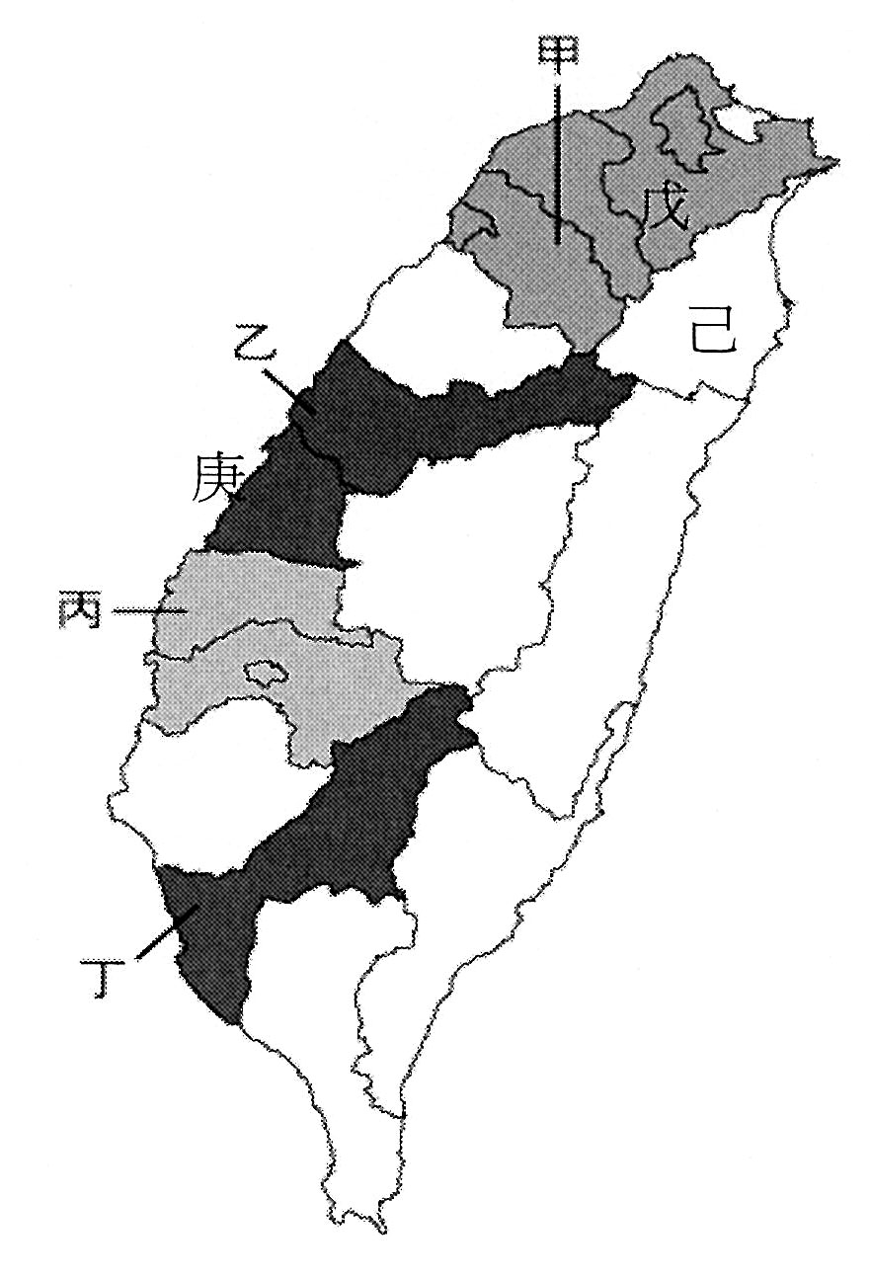
30. 身心障礙者與一般人一樣，都希望擁有公平的就業機會，但由於其生理或心理功能的限制，在工作上或多或少遭遇困難或不便。因此行政院勞委會推出「身心障礙者職務再設計」計畫，補助雇主改善工作設備或機具，提供就業所需之輔具等，使身心障礙者可以和一般人一樣，在工作上有良好的表現。文中所述與何種社會福利政策有關？ (A)社會保險 (B)社會津貼
(C)社會救助 (D)就業安全
三、配合題：（每題1分，共3分）
臺灣各區域環境不盡相同，為配合各地的特色，期望每個地區都有獨特的發展方向，而有一鄉一特色的倡議，期望透過發展每個鄉鎮的特色，進而帶動整個區域的繁榮。根據下圖，請將正確的地點代號填入適當的空格中。
( )(1) 三星鄉蔥蒜 ( )(2) 古坑咖啡 ( )(3) 鶯歌陶藝
四、填充題：（每格1分，共5分）
1. 1950年朝鮮半島爆發__________戰，1954年美國與我國簽訂__________________條約。
2. 請依序寫出兩岸關係演變的三個時期。______________、____________、______________。

屏東縣立中正國民中學九十九學年度第二學期第三次段考七年級社會科答案卷

一、選擇題Ⅰ(每題1分，共32分) 七年 班 座號 姓名
1. |  | 2. |  | 3. |  | 4. |  | 5. |  | 6. |  | 7. |  | 8.
9. |  | 10. |  | 11. |  | 12. |  | 13. |  | 14. |  | 15. |  | 16.
17. |  | 18. |  | 19. |  | 20. |  | 21. |  | 22. |  | 23. |  | 24.
25. |  | 26. |  | 27. |  | 28. |  | 29. |  | 30. |  | 31. |  | 32.
二、選擇題Ⅱ(每題2分，共60分)
1. |  | 2. |  | 3. |  | 4. |  | 5. |  | 6. |  | 7. |  | 8.
9. |  | 10. |  | 11. |  | 12. |  | 13. |  | 14. |  | 15. |  | 16.
17. |  | 18. |  | 19. |  | 20. |  | 21. |  | 22. |  | 23. |  | 24.
25. |  | 26. |  | 27. |  | 28. |  | 29. |  | 30.
三、配合題(每題1分，共3分)
(1) |  | (2) |  | (3)

四、填充題(每格1分，共5分)
1. |  |  | 2.

